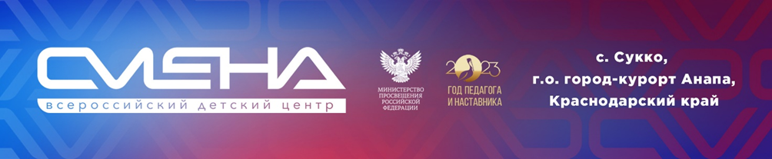

ПРЕСС-РЕЛИЗ
13.02.2023 г.
Сменовцы разработали визитную карточку
современного педагога

В «Смене» завершается Всероссийский гражданско-патриотический форум «Патриот России». В нем принимают участие 160 школьников из 13 регионов страны.

Участниками шестого Всероссийского гражданско-патриотического форума «Патриот России» стали лидеры Российского движения детей и молодежи «Движение Первых», военно-патриотических клубов, активисты движения «Пост № 1» и других детских общественных объединений. Ребята создают информационные продукты, посвященные патриотическому воспитанию молодежи и Году педагога и наставника.
«Повестка форума «Патриот России» продиктована вызовами времени и опирается на укрепление суверенитета нашей страны. Результатом работы форума станет формирование сообщества активных и целеустремленных ребят, воспитанных на традициях нашего государства. Каждый из них стремится быть полезным своей стране и региону. Мероприятия форума посвящены важнейшим событиям российской истории, воспитанию у детей чувства уважения к предкам и историческому и педагогическому наследию нашей Родины», – отметил директор ВДЦ «Смена» Игорь Журавлев.
Одним из главных проектов, которые дети разрабатывали в течение двух недель, стал чек-лист педагога – визитная карточка современного учителя. Она включает в себя профессиональные качества, умения, универсальные компетенции и даже литературу, которую, по мнению детей, должен прочитать наставник. Также юные патриоты создали бадди-сообщество, которое объединит учителей, школьников и студентов. Сообщество поможет детям обрести наставника, поделиться опытом, получить помощь в учебе, реализовать творческие задумки.
«В нашем сообществе дети смогут почерпнуть полезную информацию о химии в формате видеороликов и постов. Для создания контента мы привлечем действующих педагогов из своих школ и студентов педагогических вузов. Модерировать сообщество будем сами и оставлять его без внимания после завершения смены не собираемся. Уверен, что информация из сообщества поможет школьникам лучше разобраться в этом предмете и найти наставника», – рассказал Денис Чирочкин из Севастополя.
Все дни форума насыщены экспертными сессиями и мастер-классами, направленными на гражданско-патриотическое воспитание молодежи. Ребята общаются с Героями России, специалистами Российского движения детей и молодежи «Движение Первых», Детского центра Музея Победы, учеными Кубанского государственного университета, волонтерами Международной волонтерской программы «Послы русского языка в мире» и другими экспертами.
В течение смены дети несут почетную Вахту Памяти на Посту № 1 у памятника Героям Советского Союза, выпускникам системы профессионального технического образования.
Ребята посещают образовательные занятия по пяти направлениям: «История России», «Российская наука», «Русская идея», «Педагог России – патриот», «Лидеры добрых дел». В каждом из них образовалась команда, которая в финале смены представит итоговый проект. Среди них – авторская игра, посвященная годовщине Курской битвы и перелому в ходе Великой Отечественной войны; календарь научных дат, включающий знаковые достижения российской науки; ярмарка, связанная с русскими обычаями, традициями и праздниками; настольная игра, которая знакомит школьников с деятельностью Российского движения детей и молодежи «Движение Первых».
Гражданско-патриотический форум «Патриот России» – авторская программа Всероссийского детского центра «Смена» – реализуется с 2017 года при поддержке Министерства просвещения России. Цель форума – повышение гражданской активности и ответственности обучающихся через формирование интереса к истории и культуре России.

ФГБОУ ВДЦ «Смена» – круглогодичный детский центр, расположенный в с. Сукко Анапского района Краснодарского края. Он включает в себя четыре детских образовательных лагеря («Лидер», «Профи», «Арт», «ПрофессиУМ»), на базе которых реализуется более 80 образовательных программ. В течение года в Центре проходит 16 смен, их участниками становятся свыше 16 000 ребят из всех регионов России. Профориентация, развитие soft skills, «умный отдых» детей, формирование успешной жизненной навигации – основные направления работы «Смены». С 2017 года здесь действует единственный в стране Всероссийский учебно-тренировочный центр профессионального мастерства и популяризации рабочих профессий, созданный по поручению президента РФ. Учредителями ВДЦ «Смена» являются правительство РФ, Министерство просвещения РФ. Дополнительную информацию можно получить в пресс-службе ВДЦ «Смена»: +7 (86133) 93-520 (доб. 246), press@smena.org. Официальный сайт: смена.дети.

